附件2
河南师范大学科普讲解大赛选手报名表
姓 名 |  | 性别 |  | 民 族 |  | （照片）
联系电话 |  |  |  | 出生年月 |  | （照片）
学院专业 |  |  |  |  |  | （照片）
讲解主题
讲解内容  介绍 | （简单介绍讲解内容，不超200字）
承诺与授权 | 本人承诺参赛内容为个人原创，不存在侵犯他人知识产权问题；同意并授权大赛组委会单位对参赛内容中所包含（但不限于）文本、图片、图形、音频和视频资料等内容进行摘编、汇编和出版等，无偿使用上述内容用于公益性科普宣传和公益性科学教育等。  签名：  年 月 日

1.讲解所需的服装、道具、多媒体等由选手自备。

2.请于2026年4月13日18：00前以特定格式命名（学院+姓名+联系方式+讲解视频/报名表）发送至邮箱1947608401@qq.com 。
3.请所有选手扫码加入比赛官方微信群，后续相关赛事等重要信息将通过本群统一发布。入群后请修改群昵称为“姓名+手机号码”

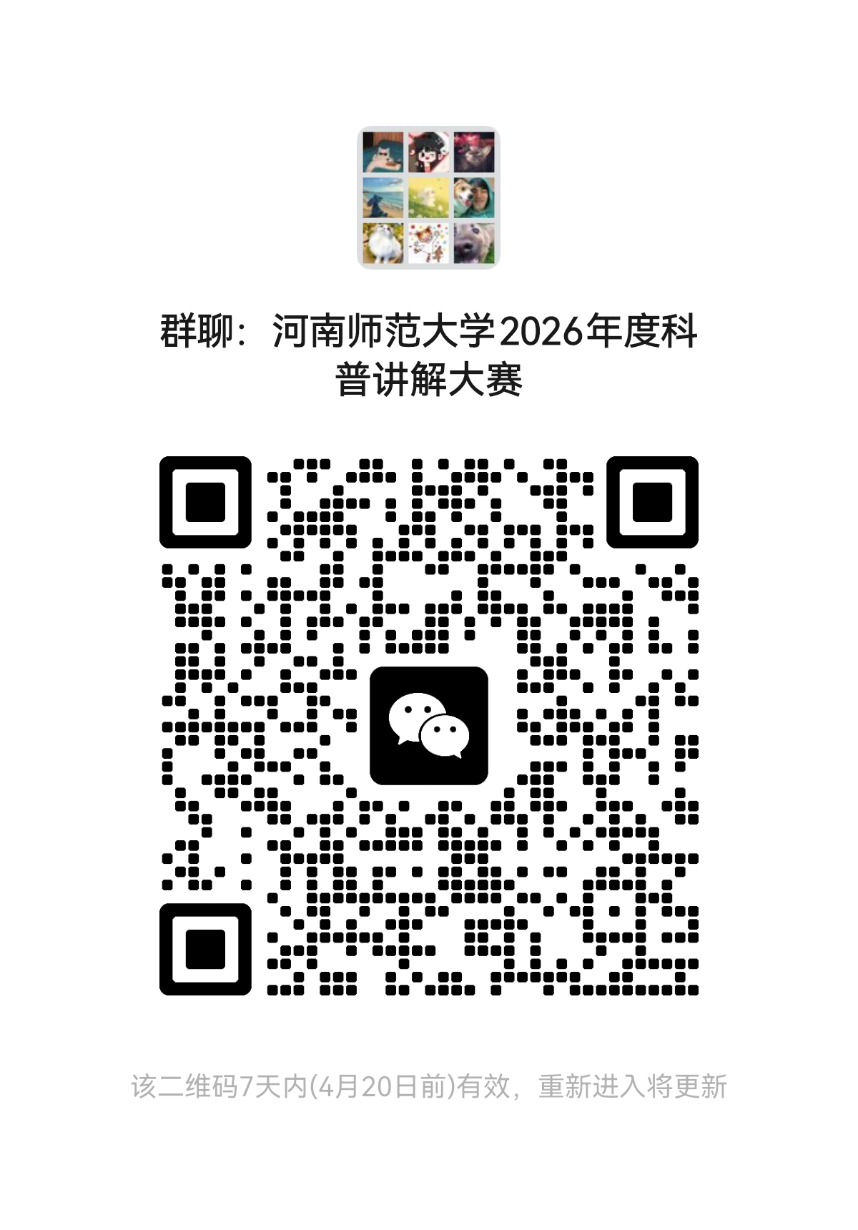河南师范大学2026年度科普讲解大赛

